Presseinformation
Zur unmittelbaren Veröffentlichung – 20. Mai 2014

Sandvik Coromants CoroMill® 495 – ein Fasfräser für viele Anwendungen

Um nicht länger mehrere Fasfräser im Werkzeugwechsler eines Bearbeitungszentrums zu benötigen, hat Sandvik Coromant den CoroMill® 495, ein universelles Werkzeug für unterschiedliche Fasan-wendungen entwickelt. Der neue Fasfräser reduziert aufgrund seiner Vielseitigkeit sowohl den Werkzeugbestand als auch die Kosten.

Die meisten Bauteile erfordern mindestens eine Fasoperation. Zudem sind in der heutigen Fertigung oftmals aufgrund der Bearbeitung kleiner Serien in unterschiedlichen Werkstoffen viele Werkzeug-wechsel und erhöhte Einrichtungszeiten unvermeidbar. Mit Sandvik Coromants neuen CoroMill 495 können problemlos unterschiedliche Fasen in verschiedenen Werkstoffen mit nur einem Werkzeug hergestellt werden – für reduzierte Nebenzeiten und hohe Maschinenauslastungen. Der innovative Fräser bietet Wendeschneidplatten mit vier Schneidkanten und eine höchstmögliche Anzahl an Platten auf dem Fräser.

Der CoroMill 495 ist sowohl für herkömmliche Fasanwendungen auf der Bauteiloberseite als auch für das rückwärtige Anfasen geeignet. Darüber hinaus kann der universelle Fräser sowohl für Vorarbeiten für das Schweißen und Entgraten als auch für Planfräsbearbeitungen eingesetzt werden.

Der CoroMill 495 ist für die Herstellung von 15°-, 30°-, 45°- und 60°-Faswinkeln konzipiert. Verfügbar sind Zylinderschaft-, CoroMill® EH und Coromant Capto® Werkzeugaufnahmen. Die Sorten GC1030
(-PM Geometrie) und GC1040 (-MM Geometrie) ermöglichen erfolgreiche Anfasanwendungen in verschiedenen Materialien, wie in Stahl, nichtrostendem Stahl, Gusseisen, Aluminium und warmfesten Superlegierungen.

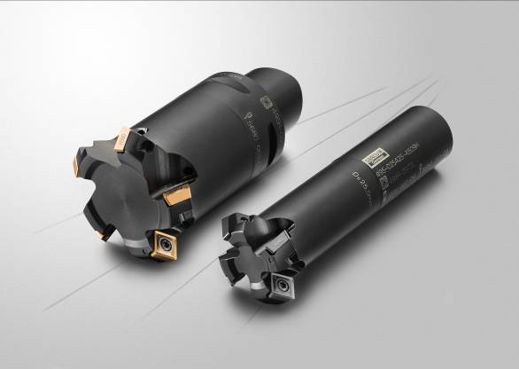

Sandvik Coromants CoroMill® 495 ist ein universelles Werkzeug für unterschiedliche Fasanwendungen.

Sandvik Coromant
Sandvik Coromant ist der Weltmarktführer für Werkzeuge, Werkzeuglösungen und Know-how in der metallbearbeitenden Industrie. Mit erheblichen Investitionen in Forschung und Entwicklung schafft das schwedische Unternehmen richtungsweisende Innovationen und setzt gemeinsam mit seinen Kunden aus der Automobil-, Luftfahrt- und Energieindustrie neue Maßstäbe für die Produktivität. Sandvik Coromant hat 8.000 Mitarbeiter und ist in 130 Ländern vertreten. Als Teil des Geschäftsbereichs Sandvik Machining Solutions gehört Sandvik Coromant zur globalen Unternehmensgruppe Sandvik.

Kontaktinformationen für redaktionelle Anfragen

Philipp Budde, rheinfaktor – Agentur für Kommunikation GmbH
Tel. +49 221 88046-340
budde@rheinfaktor.de

Dr. Klaus Christoffel, Sandvik Tooling Deutschland GmbH
Tel. +49 211 5027-318
klaus.christoffel@sandvik.com

www.sandvik.coromant.com

